JC-FS-80H植物光合测量系统
一、产品介绍
植物光合测量系统可以测定气体CO2浓度、空气温湿度，叶片温度，光合有效辐射，细胞间CO2浓度，气体流量等要素，并计算出植物的光合速率、蒸腾速率、气孔导度、胞间二氧化碳浓度和水分利用率等光合作用指标，也可以单独作为二氧化碳记录仪使用。FS-3080H植物光合测量系统采用windows 操作系统,触摸显示屏，可显示、保存及导出Pn曲线、Tr曲线、光-光合曲线以及湿度-蒸腾曲线。广泛应用农学、林学、生态学、农业气象学等学科的科学研究。

- 产品参数
测量项目：
非扩散式红外CO²分析 ppm或μmol mol⁻¹
叶片温度 ℃
光合有效辐射（PAR） μmol m⁻² s⁻¹
叶室温度 ℃
叶室湿度 %
分析计算：
净光合速率 （Pn）
蒸腾速率 （Tr）
胞间CO2浓度(Ci)
气孔导度(Gs)
水分利用率(WUE)
蒸腾比(TR)
结果显示功能
可是实时显示净光合速率 （Pn）、蒸腾速率 （Tr）、胞间CO2浓度(Ci)、气孔导度(Gs)、水分利用率(WUE)、蒸腾比(TR) 、CO2差值、湿度差值等测量时间内测量结果最大、最小以及平均值。
显示曲线：
净光合速率 （Pn）曲线、蒸腾速率 （Tr）曲线。

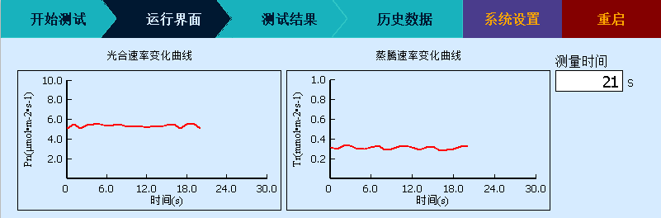

植物光合测量系统技术指标：
CO₂分析：
非扩散式红外CO₂分析，测量范围：0-3000ppm或μmol mol⁻¹，分辨率：0.1ppm或μmol mol⁻¹；0-3000ppm测量范围内精度为3ppm或μmol mol⁻¹
叶室温度：
德国贺利氏高精度数字温度传感器，测量范围：-20-80℃，分辨率：0.1℃，误差±0.2℃
叶片温度：
铂电阻，测量范围：-20-60℃，分辨率：0.1℃，误差±0.2℃
湿度：
瑞士进口高精度数字湿度传感器：
测量范围0-85%，分辨率：0.1%，误差≤ 1%
光合有效辐射（PAR）：
带有修正滤光片的硅光电池，
测量范围：0-3000µmol·m ⁻²·s⁻¹,精度<5µmol·m ⁻²·s⁻¹. 响应波长范围：400～700nm
流量测量：微型电子流量计，流量在0.2-1L范围内任意设定。分辨率：0.0001L,
零点漂移：±0.005L，气泵流量可根据需要设定，可测量不同气体流量下对光合作用的影响，气体流量稳定。
数据存储：内存16G，可扩展为32G。
数据传导：U盘导出数据和USB连接电脑导出数据两种方式。
软件：专用数据导出分析软件，各种计算结果、二氧化碳差值、湿度即时显示保存
显示：5"TFT真彩液晶屏彩色触摸显示器，分辨率 800×480,强光下清晰可见。
体积：255×255×110mm
重量：主机3.8kg;
叶室尺寸：
Ⅰ型：(20×20mm)
Ⅱ型：(55×20mm) 标配尺寸
Ⅲ型：(55×10mm)
IV型：直径11.3mm的圆
GPS定位：可附带GPS定位功能，可实时显示测量地点的经纬度
光源：外配即插式LED红蓝光源，可调范围0—3000µmol·m ⁻²·s⁻¹ ，光强值可通过仪器设定。可选配红白蓝三色光源，红光660nm,蓝光455nm以及高光效白光。
操作环境：温度-20℃—60℃，相对湿度：0-85%（没有水汽凝结）
电源：大容量DC8.4V充电锂电池，一次充电可连续工作12小时（不连接外置光源）
三、产品特点
高稳定性：本仪器公司新研制的双波长红外二氧化碳分析器，加入温度调节及大气压力测量单元，有效的提高了二氧化碳的稳定性及准确性。有效地避免了因为温度变化而造成二氧化碳数值过大波动的弊端；
多功能：同时测定光合速率、蒸腾速率、胞间二氧化碳浓度、气孔导度和水分利用效率，以及二氧化碳浓度、相对湿度、光合有效辐射和空气温度、叶片温度、大气压力等指标；
智能化：采用windows 操作系统,触摸显示屏。多信息的中文菜单显示和文字引导操作，即时将测定过程及最终结果屏幕显示、存储。并可显示Pn曲线、Tr曲线、光-光合曲线以及湿度-蒸腾曲线；
自编程:可根据实验需要设定不同的光照强度、光照稳定时间以及不同光照下的测量时间
可画出一条完整的光-光合曲线。
数据分析：试验完毕后可将多组数据同时分析，生成放不同颜色的曲线图，方便进行实验数据对比；
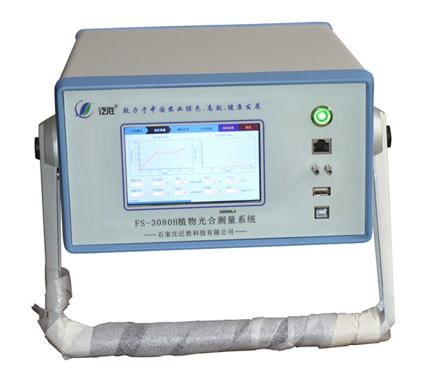
便捷性：体积小，重量轻，随身携带，单人操作。
